**Мониторинг по зачислении обучающихся**

**на 2024-2025 учебный год по творческим объединения**

**МАУ ДО «Вадский ДДТ»**

**на 02.10.2024**

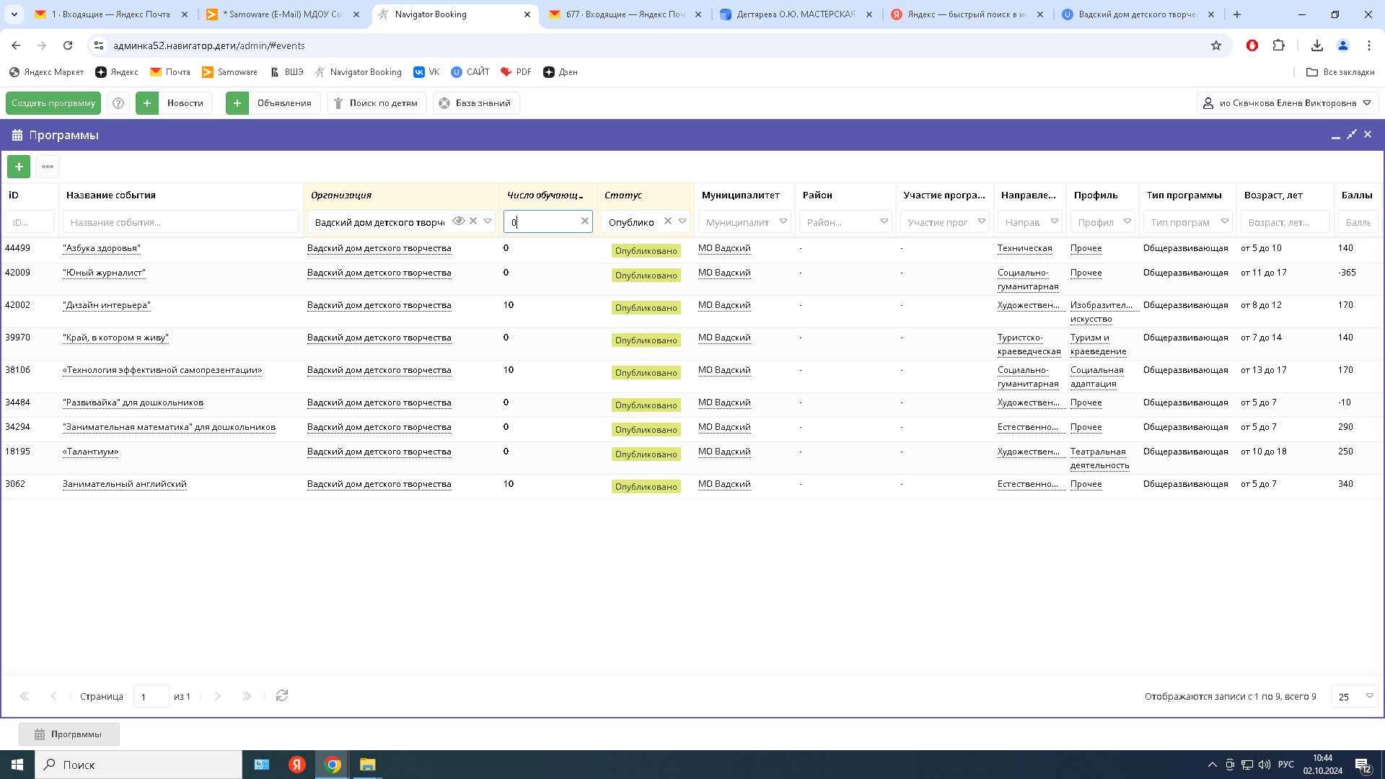

На почты педагогов была направлена информаци по заполнению творческих групп.